El vehículo del que no querras bajar

## Lincoln MKC cambiará su nombre a Corsair para su siguiente generación

**Lincoln** está cambiando los nombres de sus modelos, y el [MKC](https://www.motorpasion.com.mx/industria/lincoln-mkc-2019-precios-versiones-y-equipamiento-en-mexico) es el siguiente en la lista en abandonar la nomenclatura **MK** para su siguiente generación. Según un reporte de [Automotive News](http://www.autonews.com/article/20180618/OEM04/180619771/lincoln-corsair-mkc), la próxima generación del **MKC** que llegará en 2020 cambiará el nombre a **Corsair** para estar más en línea con los nuevos nombres del resto de los modelos de la marca.

Basado en un tipo de barco y de un avión de combate de la Segunda Guerra Mundial, el nuevo nombre viene muy bien junto con [Aviator](https://www.motorpasion.com.mx/industria/nuevo-lincoln-aviator-el-viaje-mas-suave-de-tu-vida), [Navigator](https://www.motorpasion.com.mx/pruebas-de-coches/lincoln-navigator-2019-opiniones-prueba-mexico) y [Nautilus](https://www.motorpasion.com.mx/industria/lincoln-nautilus). El **MKC** actual comparte plataforma con el [Ford Escape](https://www.motorpasion.com.mx/ford/ford-escape-auto-show-los-angeles-2015) y se espera que la práctica continúe en la siguiente generación.

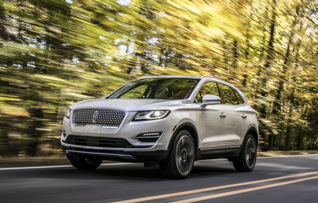

El **MKC** es el modelo más vendido de **Lincoln** en China. Aunque la actual generación se presentó en 2014, es importante mantenerse vigente en un mercado tan grande y tan importante como el chino, por lo que **Lincoln** ya está trabajando fuertemente en su reemplazo. Todavía falta tiempo para que llegue el nuevo modelo, por lo que puede que el nombre cambie antes de su lanzamiento, pero es poco probable.

Este cambio de nombre dejaría al [MKZ](https://www.motorpasion.com.mx/lincoln/lincoln-mkz-2017-precios-versiones-y-equipamiento-en-mexico) como el único modelo de la marca en seguir utilizando la nomenclatura **MK**, por lo que lo más seguro es que también cambie de nombre eventualmente, y seguramente será más pronto que tarde.